***ACTIVIDADES PREPARATORIA ABIERTA SEA FISICA 2***

***PROFESOR: Aldo Esaú Velázquez González.***

**Bloque 1.**

**“Explica el comportamiento de los fluidos”**

* Describe lo que entiendes al escuchar los siguientes términos:
* Hidráulica:
* Hidrostática:
* Hidrodinámica:
* Fluidos:
* HIDRAULICA: La hidráulica es la rama de la física que estudia el comportamiento de los líquidos en función de sus propiedades específicas. Es decir, observa y analiza las propiedades mecánicas de los líquidos dependiendo de las fuerzas a las que son sometidos. Todo esto depende de las fuerzas que se interponen con la masa y a las condiciones a las que esté sometido el fluido, relacionadas con la viscosidad de este.
* EJEMPLOS: LAS CATARATAS DEL NIAGRA, LOS MOLINOS HIDRAULICOS DE GRANO, TURBINAS DE REDES DE AGUA POTABLE.
* HIDROSTATICA: La hidrostática es el estudio de los fluidos en estado de reposo que pertenece al campo de la mecánica de fluidos, llamada también hidráulica. ... En la física termodinámica, la presión hidrostática es aquella que el mismo fluido en reposo ejerce sobre su peso.
* EJEMPLOS: presión que ejerce un líquido en reposo dentro de un tanque o bien en el interior de la masa líquida, también la prensa hidráulica, la flotación de una embarcación, la presión que ejerce el agua de un tanque sobre las canillas, la presión que soporta una persona sumergida en el mar.
* HIDRODINAMICA: La hidrodinámica es la parte de la hidráulica que estudia el comportamiento de los líquidos en movimiento para ello considera la velocidad, la presión, el flujo y el gasto líquido. En el estudio de la hidrodinámica tiene gran importancia el teorema de Bernoulli.
* EJEMPLOS: VELERO NAVEGANDO, GATOS HIDRAULICOS, AMORTIGUADORES, FRENOS.
* FLUIDOS: Se le denomina fluido a un tipo de medio continúo formado por alguna sustancia entre cuyas partículas solo hay una fuerza de atracción débil. Un fluido es un conjunto de partículas que se mantienen unidas entre sí por fuerzas cohesivas débiles y las paredes de un recipiente; el término engloba a los líquidos y los gases.
* EJEMPLOS: el agua, el aceite, el aire, el alcohol, el magma volcánico (lava), la salsa de tomate, la pintura, los gases nobles (neón, xenón, kriptón, helio, etc.), la sangre, mezclas húmedas de agua con harina o agua con cemento.  
  COHESION: a la fuerza de cohesión, atracción entre moléculas que mantiene unidas las partículas de una sustancia.
* 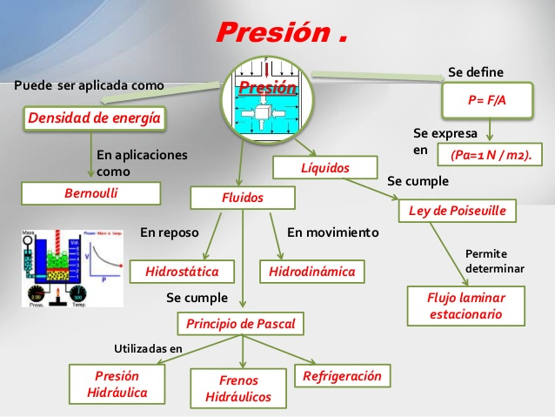Consulta estos conceptos y elabora un mapa conceptual sobre tu investigación. No olvides agregar ejemplos directos de tu vida cotidiana.

**HIDROSTATICA**

* Investiga las características de los estados de la materia y completa el siguiente cuadro:
* 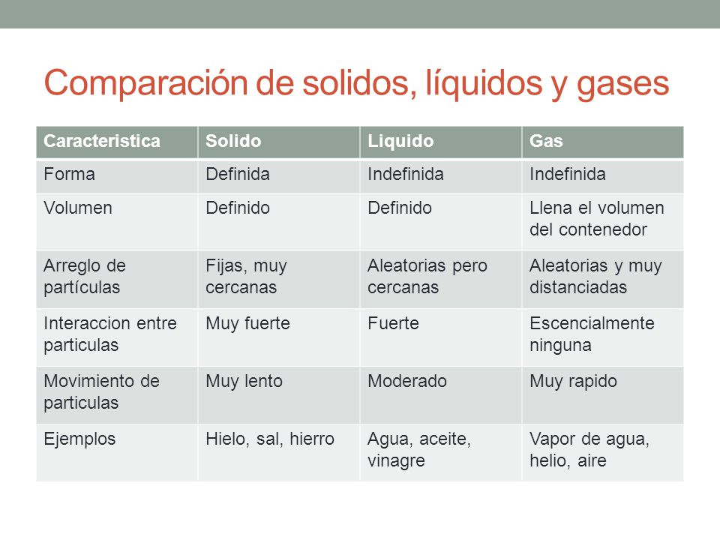Propiedades físicas de los fluidos.

Como puedes darte cuenta, un concepto nuevo que estaremos manejando a lo largo del Bloque será el de fluidos, por lo tanto es importante definir qué son, ya que aprovecharemos sus propiedades físicas, para aplicarlas y realizar trabajos con menos esfuerzo, con la ayuda de valiosos estudios, teoremas y principios.

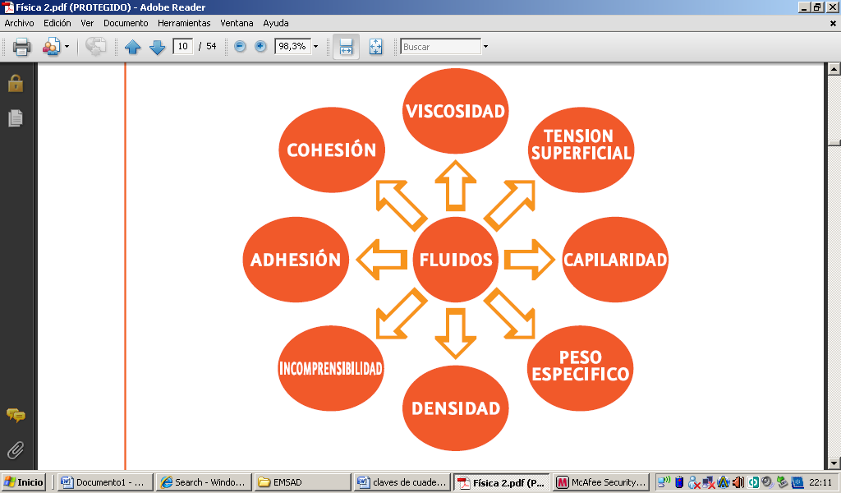Investiga en la Fuentes de Información que tengas a tu alcance o en Internet, los siguientes conceptos:

COHESION: a la fuerza de cohesión, atracción entre moléculas que mantiene unidas las partículas de una sustancia.

ADHESION: es la propiedad de la materia por la cual se unen y plasman dos superficies de sustancias iguales o diferentes cuando entran en contacto, y se mantienen juntas por fuerzas intermoleculares.

INCOMPRENSIBILIDAD: es una aproximación y se dice que el flujo es incompresible si la densidad permanece aproximadamente constante a lo largo de todo el flujo.

Densidad: Definición: Es la relación entre el peso (masa) de una sustancia y el volumen que ocupa (esa misma sustancia). Entre las unidades de masa más comúnmente utilizadas están kg/m3 o g/cm3 para los sólidos, y kg/l o g/ml para los líquidos y los gases.

Peso específico: Se llama peso específico a la relación entre el peso de una sustancia y su volumen. Su expresión de cálculo es: {\displaystyle \gamma = {\frac {w}{V}}={\frac {mg}{V}}=\rho \ g} siendo \gamma \, el peso específico; w\, el peso de la sustancia; V\, el volumen de la sustancia; \rho \, la densidad de la sustancia.

Capilaridad: Propiedad en virtud de la cual la superficie libre de un líquido puesto en contacto con un sólido sube o baja en las proximidades de este, según que el líquido lo moje o no; sus efectos son especialmente aparentes en el interior de los tubos capilares o entre dos láminas muy próximas.

TENSION SUPERFICIAL: se denomina tensión superficial de un líquido a la cantidad de energía necesaria para aumentar su superficie por unidad de área.​

Viscosidad: es una medida de su resistencia a las deformaciones graduales producidas por tensores cortantes o tensores de tracción en un fluido. Por ejemplo, la miel tiene una viscosidad dinámica mucho mayor que la del agua.

* Elabora un cuadro sinóptico con las características de los fluidos que has consultado.

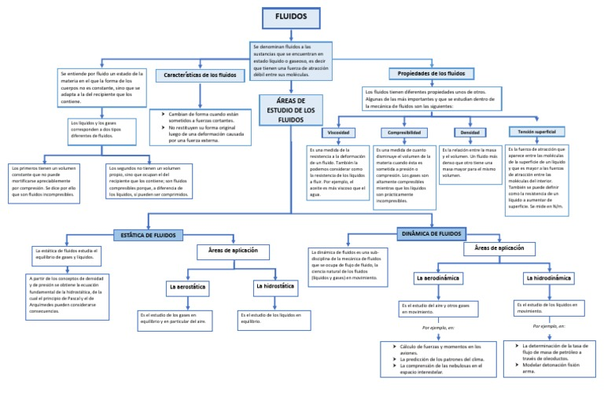

* Consulta los conceptos de densidad y peso específico, así como sus características y elabora un cuadro con la información recopilada.

|  |  |  |  |  |
| --- | --- | --- | --- | --- |
| CONCEPTO | DEFINICION | FORMULA | UNIDADES | DESPEJES |
| DENSIDAD | Es la relación entre el peso (masa) de una sustancia y el volumen que ocupa (esa misma sustancia). Entre las unidades de masa más comúnmente utilizadas están kg/m3 o g/cm3 para los sólidos, y kg/l o g/ml para los líquidos y los gases. | P=m/V | Kg/m^3 | V=m/p  m=p*v |
| PESO ESPECIFICO | El peso específico, por lo tanto, es el peso de una sustancia por unidad de volumen. La densidad, por otra parte, refiere a la masa de una sustancia por unidad de volumen y se obtiene a través de la división de una masa conocida del material en cuestión por su volumen. | γ=ρ. g. | N/m3 | m=Y*V/g |

* Analiza las ecuaciones mostradas en el cuadro que consultaste y utilízalas para resolver los siguientes problemas

1. Calcular la densidad de un trozo de hierro cuya masa es de 110 g y ocupa un volumen de 13.99 cm3.

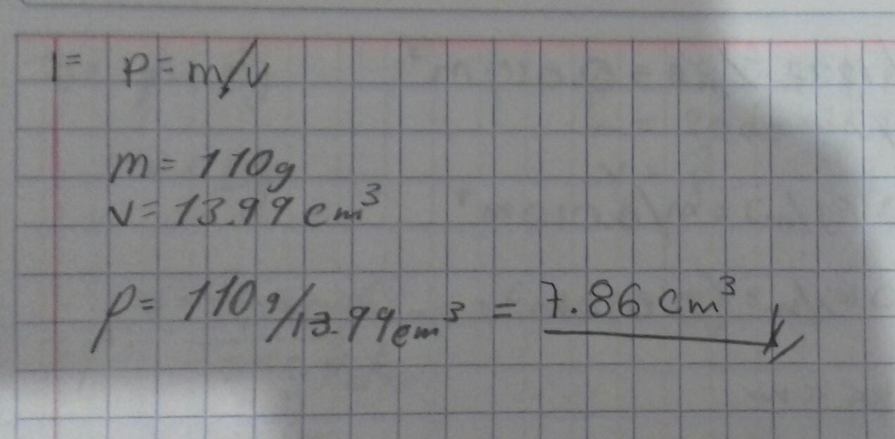

1. Si 300 cm3 de alcohol tienen una masa de 237 g, calcular: a) el valor de su densidad expresada en g/cm3 y en kg/m3; b) su peso específico expresado en N/m3.

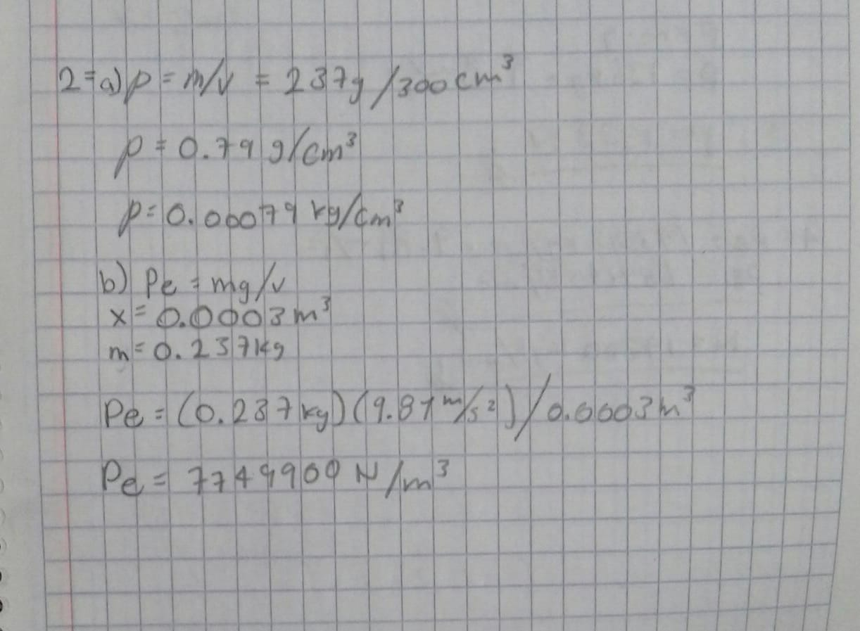

1. ¿Cuál es la masa y el peso de 10 litros de mercurio?

Densidad del mercurio = 13 600 kg/m3

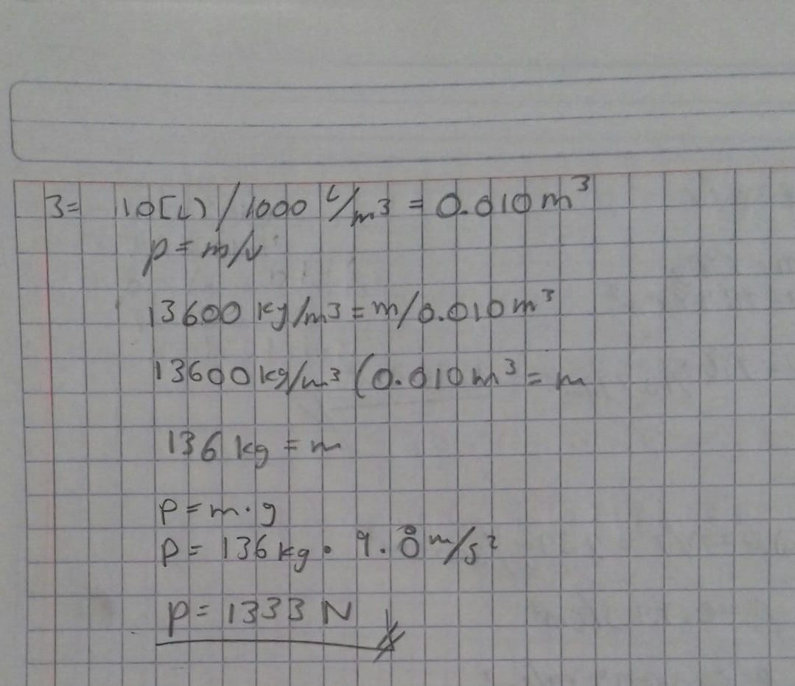

1. Calcular el peso específico del oro cuya densidad es de 19 300 kg/m3

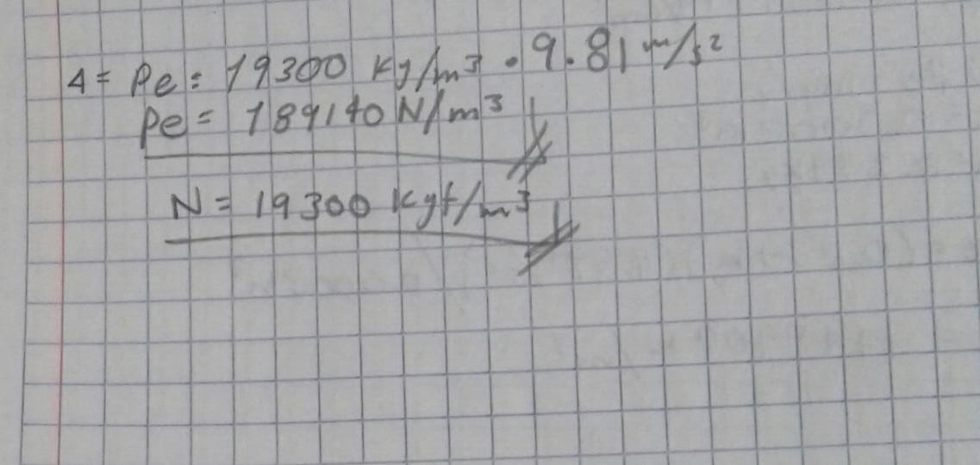

1. ¿Qué volumen debe tener un tanque para que pueda almacenar 2 040 kg de gasolina cuya densidad es de 680 kg/m3?

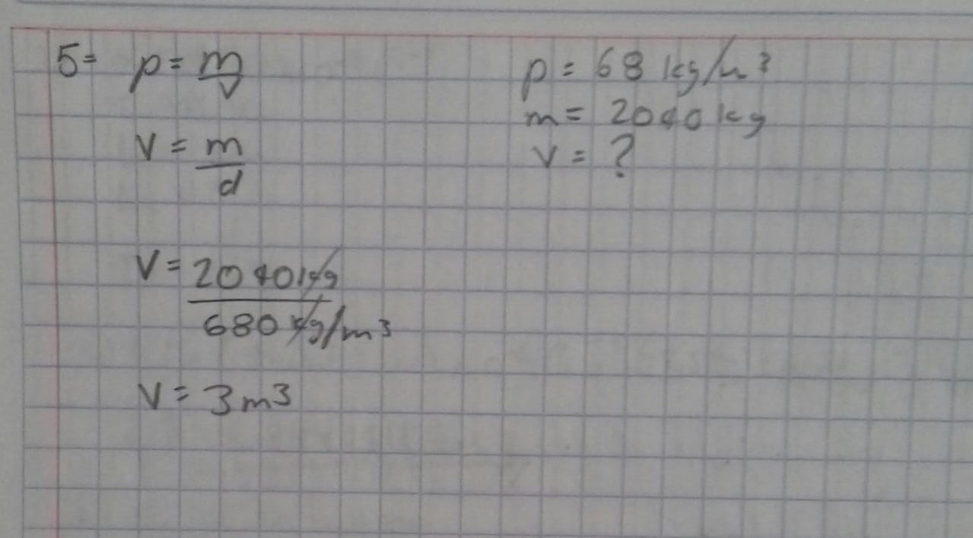

* Presión

Otra variable física que tiene gran importancia en el estudio de los fluidos es la presión, que de manera general se define como el resultado de la Fuerza aplicada por unidad de área, donde la fuerza debe ser aplicada perpendicularmente a la superficie o área.

Existen varios tipos de presión, que dependen principalmente de quién o qué es lo que provoca esa presión. En parejas busquen las definiciones, instrumentos de medición, unidades y modelos matemáticos de aquellas que apliquen y completa el siguiente cuadro.

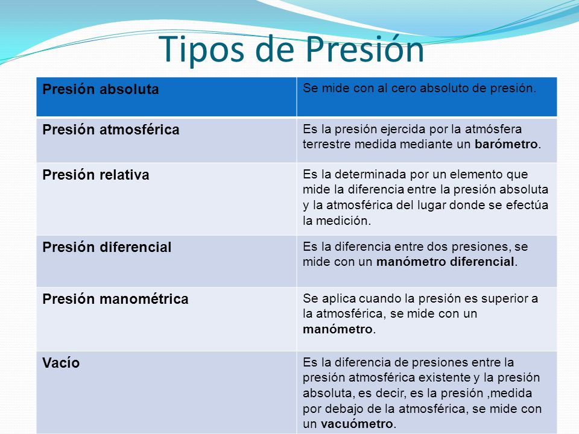

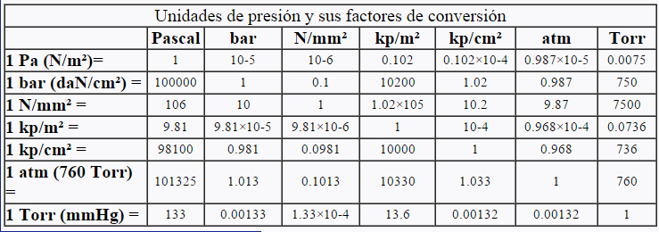

* Resuelve los siguientes ejercicios propuestos

1. Sobre un líquido encerrado en un recipiente se aplica una fuerza de 60 N mediante un pistón de área igual a 0.01 m2 ¿Cuál es el valor de la presión?

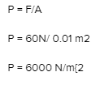

1. Determina a que profundidad está sumergido un buzo en el mar, si soporta una presión hidrostática de 399 840 Pa.

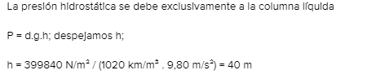

1. ¿Cuál será la presión hidrostática en el fondo de un barril que tiene 0.9 m de profundidad y está lleno de gasolina, cuya densidad es de 680 kg/m3.

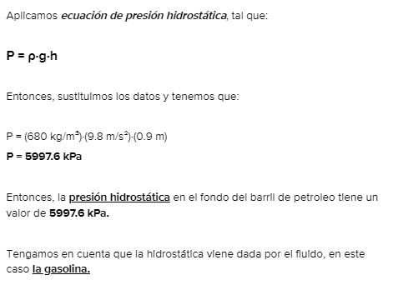

1. 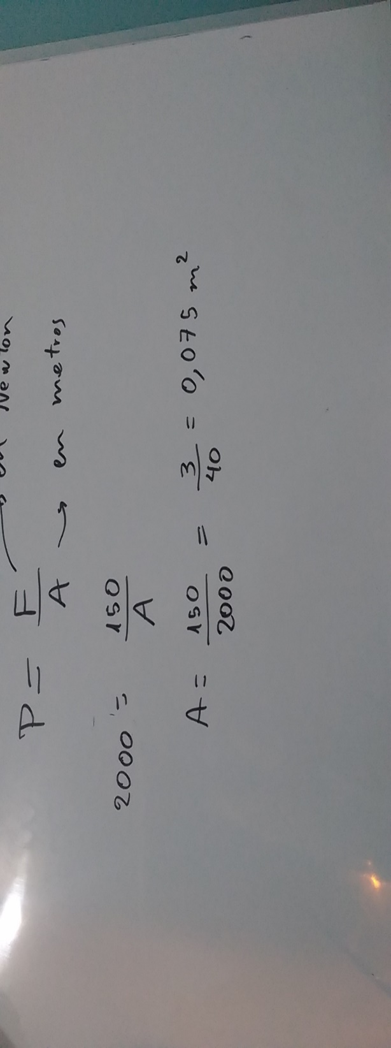Calcula el área sobre la cual debe aplicarse una fuerza de 150 N para que exista una presión de 2000 N/m2.

* Investiga acerca de Blaise Pascal y redacta una síntesis en la cual incluyas algo de su biografía y principalmente el principio que lleva su nombre.

Es importante que entiendas el principio y analices la formula que se emplea.

Blaise Pascal (pronunciación en francés: /blɛz paskal/; Clermont-Ferrand, 19 de junio 1623-París, 19 de agosto de 1662) fue un matemático, físico, filósofo, teólogo católico y apologista francés. Sus contribuciones a la matemática y a la historia natural incluyen el diseño y construcción de calculadoras mecánicas, aportes a la teoría de la probabilidad, investigaciones sobre los fluidos y la aclaración de conceptos tales como la presión y el vacío. Después de un trastorno depresivo y una experiencia religiosa profunda en 1654, Pascal se dedicó también a la filosofía y a la teología.1​

Se le recuerda por ser el autor de las Lettres provinciales (1657) y Pensées (1670). En este último, publicado póstumamente, su tema central es la paradójica naturaleza humana y la debilidad del hombre, que es como un "caña débil", pero también una "caña que piensa" gracias a la razón, pero esta por si sola se enreda en una maraña de inteligibilidad, siendo imposible probar la existencia de Dios, la inmortalidad del alma o el sentido de la vida. Fue un crítico del racionalismo, decía que la razón debe seguir las "razones del corazón" por medio de la gracia divina y en la fe cristiana para encontrar aquellas respuestas.

Resuelve correctamente los siguientes ejercicios:

1. Calcula la fuerza que se obtendrá en el embolo mayor de una prensa hidráulica de un diámetro de 20 cm, si en el embolo menor de 8 cm de diámetro se aplica una fuerza de 150 N.

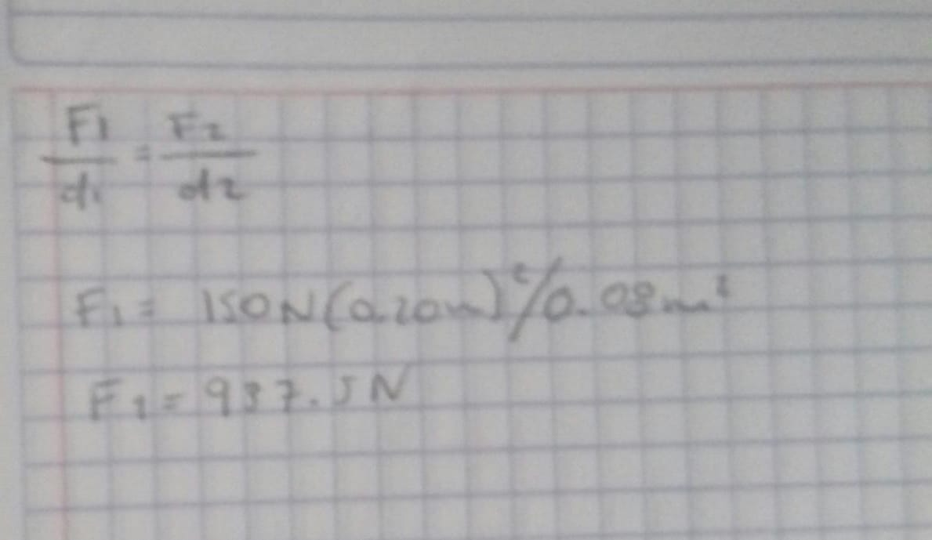

1. ¿Qué fuerza se obtendrá en el embolo mayor de una prensa hidráulica cuya área es de 100 cm2 cuando en el embolo menor de área igual a 15 cm2 se aplica una fuerza de 200 N.

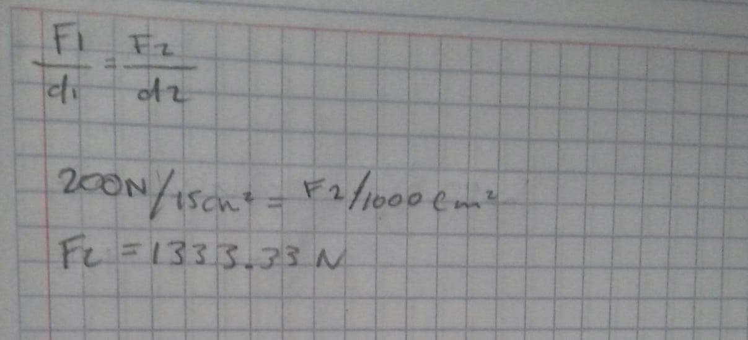

* Investiga acerca de Arquímedes y redacta una síntesis en la cual incluyas algo de su biografía y principalmente el principio que lleva su nombre.

Es importante que entiendas el principio y analices la formula que se emplea.

El principio de Arquímedes es la ley base de la náutica por la que se afirma que todo cuerpo sumergido en un líquido experimenta una fuerza hacia arriba equivalente al peso del volumen desalojado.

Esta fuerza recibe el nombre de empuje hidrostático y se mide en Newtons. El empuje depende de la densidad de fluido, del volumen del cuerpo y de la gravedad existente en ese lugar. El empuje actúa verticalmente hacia arriba y está aplicado en el centro de gravedad del cuerpo.

Muchos creen que Arquímedes cuando descubrió el Principio de Arquímedes expresó su famoso grito ¡eureka! que se ha convertido en una expresión muy reconocida en la ciencia. ¡Eureka! es una celebración del descubrimiento y una metáfora de lograr aquello que se busca con mucho ahínco.

Santiago García, de RaizdePi, destaca esta famosa no surgió cuando descubrió el principio de Arquímedes sino cuando desenmascaró al orfebre que estaba haciendo una corona de oro para el rey Hierón II.

* Resuelve correctamente los siguientes ejercicios:

1. Un cubo de acero de 20 cm de arista se sumerge totalmente en agua. Si tiene un peso 564.48 N, calcular: ¿Qué empuje recibe? Y ¿cuál será el peso aparente del cubo?
2. Un prisma rectangular de cobre, de base igual a 36 cm2 y una altura de 10 cm, se sumerge en un recipiente que contiene alcohol, ¿qué empuje recibe el prisma?, ¿cuál es el peso aparente del prisma, si su peso real es de 31.36 N?

***ACTIVIDADES PREPARATORIA ABIERTA SEA FISICA 2***

***PROFESOR: Aldo Esaú Velázquez González.***

**Bloque 2**

**“Identificas y diferencias entre calor y temperatura”**

* Haciendo uso de tus conocimientos describe los siguientes conceptos:
* Temperatura.
* Calor.

Investiga los conceptos de temperatura y calor y llena la siguiente tabla.

|  |  |  |  |
| --- | --- | --- | --- |
| Término. | Concepto. | Características. | Ejemplos. |
| Temperatura | Grado o nivel térmico de un cuerpo o de la atmósfera. | La **temperatura** es una magnitud física relacionada con la energía cinética promedio de las partículas que forman un cuerpo o un sistema. A mayor energía cinética, mayor **temperatura**. | * La **temperatura** del motor de un auto que está encendido es de 85 °C. * La **temperatura** del ambiente, que se considera confortable, es entre los 20 ° y los 25 °C. * La **temperatura** del horno encendido para preparar una pizza es de 180 °C. * La **temperatura** del agua para hervir es de 100 °C. |
| Calor. | Se denomina **calor** a la energía en tránsito que se reconoce solo cuando se cruza la frontera de un sistema termodinámico. | Los cuerpos no tienen **calor**, sino energía interna. El **calor** es la transferencia de parte de dicha energía interna (energía térmica) de un sistema a otro, con la condición de que estén a diferente temperatura. | * El **calor** que irradia el Sol. * El **calor** que desprende una hornilla. * El **calor** de una resistencia térmica. * La combustión en un motor. * La radiación de un bombillo. |

Realiza un cuadro sinóptico de cada concepto en el cual incluyas la información recabada, además incluye los aparatos con los cuales se mide cada concepto y las unidades de medida empleadas.

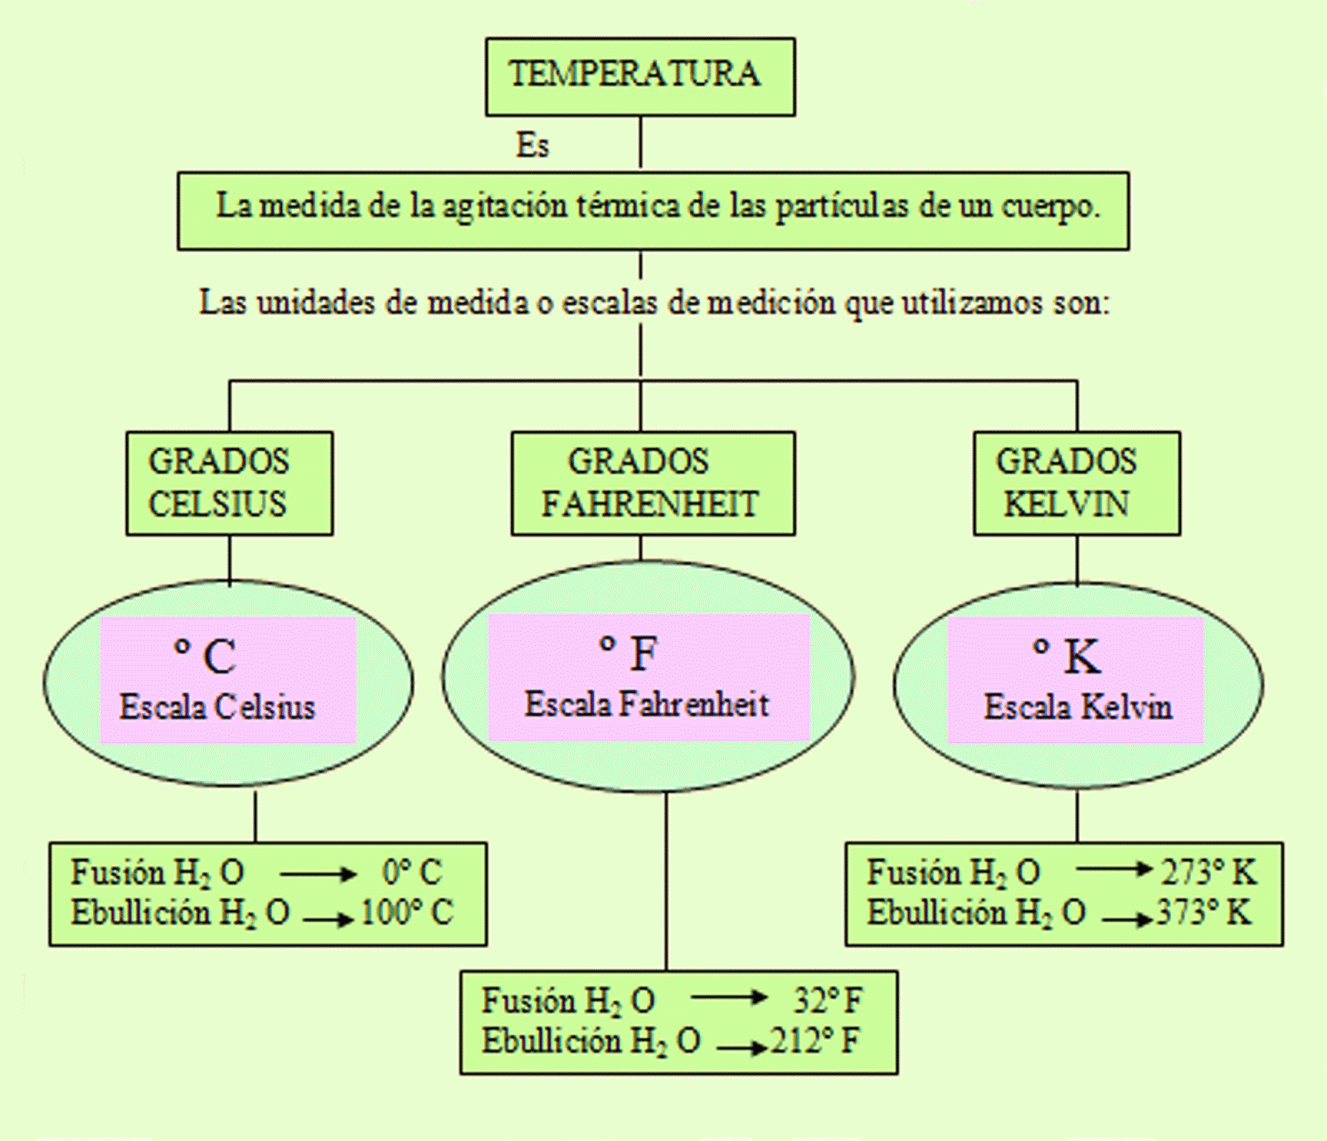

* Realiza una investigación para que puedas completar el siguiente esquema:

|  |  |  |  |
| --- | --- | --- | --- |
| ESCALA | CELSIUS | FARENHEIT | KELVIN |
| Nombre de su inventor | Anders Celsius | Daniel Gabriel Fahrenheit | William Thomson, Lord Kelvin |
| Temperatura que usa de referencia | 0 a 100 c | 32F A 212 F | 273 A 373 |
| Modelo matemático (fórmula) | t(©C)=T(K)-273,15 | C=F/1,8 | estableciendo el punto cero en el cero absoluto (−273,15 °C) y conservando la misma dimensión. |
| Unidades de medida | c | f | K |
| Países donde se usa principalmente. | México | ESTADOS UNIDOS | estableciendo el punto cero en el cero absoluto (−273,15 °C) y conservando la misma dimensión. |

Realiza las siguientes conversiones de temperatura para que apliques las diversas formulas de conversión de temperatura.

* 212°F a 100°C
* 100°C a 212°F
* 25°C a 298.15°K
* 70°F a 294.261°K
* 373°K a 99.85°C
* 500°K a 440.33°F
* El calor puede transferirse de tres maneras distintas como lo son la conducción, la convección y la radiación.
* Investiga acerca de estos tres mecanismos de transferencia de calor, elabora un resumen d los tres mecanismos y por medio de una ilustración, explica como se hace presente la transferencia.

Conducción: transmisión de **calor** por contacto sin **transferencia** de materia. Convección: transmisión de **calor** por la **transferencia** de la propia materia portadora del **calor**. Radiación: transmisión de energía por medio de la emisión de ondas electromagnéticas o fotones.

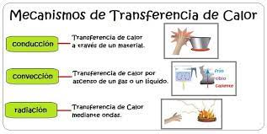

* Cuando escuchas en la televisión o en alguna situación de tu vida, el termino dilatación, ¿con que lo relacionas?

Cuando hay mucho calor en la fundicion en la fabrica de metales es común el termino de dilatación

* Consulta el termino dilatación:

El **término dilatación** puede referirse: a una **dilatación** térmica, un proceso físico por el cual se producen cambios de volumen como resultado de cambios de temperatura; a una transformación **dilatación** u homotecia en un espacio euclídeo; a una **dilatación**, un proceso fisiológico que ocurre durante el parto de una madre.

El calor puede dilatar los cuerpos, y esta dilatación puede ser lineal, superficial o volumétrica. Investiga acerca de estos tipos de dilataciones y completa el siguiente cuadro.

|  |  |  |
| --- | --- | --- |
| Dilatación. | Concepto. | Fórmulas. |
| Lineal | Es el incremento de la longitud (Primera Dimensión) de un cuerpo en forma de barra por su aumento interno de temperatura. Se llama Coeficiente de **Dilatación Lineal** (K) al incremento de longitud que experimenta la unidad de longitud al aumentar su temperatura en 1°C. |  |
| Superficial | Cuando un área o superficie se **dilata**, lo hace incrementando sus dimensiones en la misma proporción. Por ejemplo, una lámina metálica aumenta su largo y ancho, lo que significa un incremento de área. |  |
| Volumétrica o cubica. | Se produce cuando las tres dimensiones del cuerpo son igualmente relevantes. |  |

* Llena la siguiente tabla con los diferentes coeficientes de dilatación.

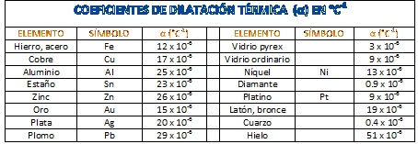

* Realiza un cuadro comparativo entre los tres diferentes tipos de dilatación.
* Resuelve los siguientes problemas:
* A una temperatura de 15°C una varilla de hierro tiene una longitud de 5m. ¿Cuál será la longitud final al aumentar la temperatura a 25°C? ¿Cuál es la dilatación que sufre la varilla?

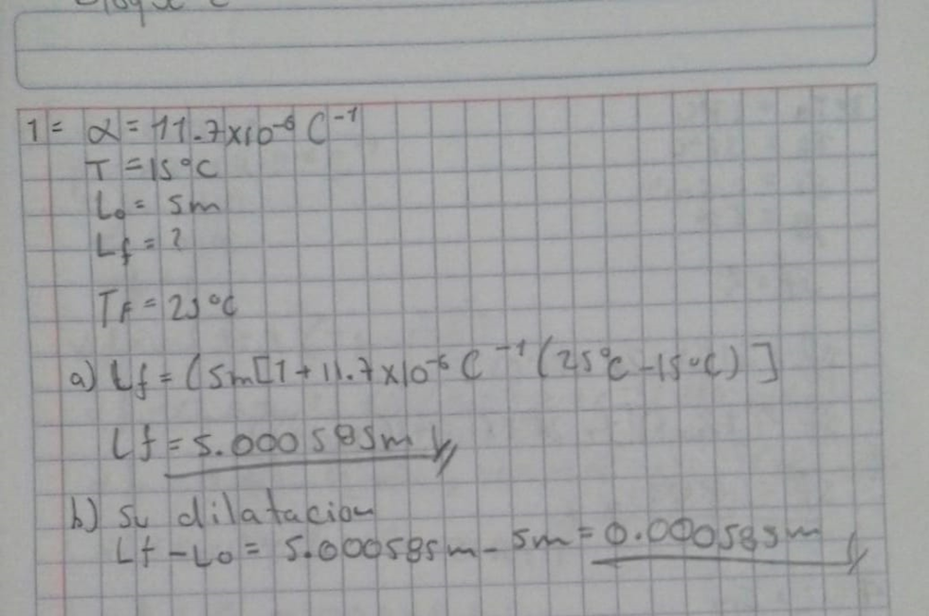

* ¿Cuál es la longitud de un cable de cobre al disminuir la temperatura a 14°C, si con una temperatura de 42°C mide 416m?

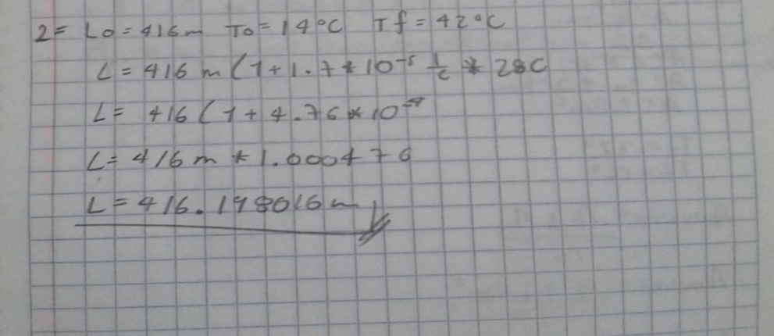

* A una temperatura de 17°C una ventana de vidrio tiene un área de 1.6m2, ¿Cuál será su área final al aumentarsu temperatura a 32°C?

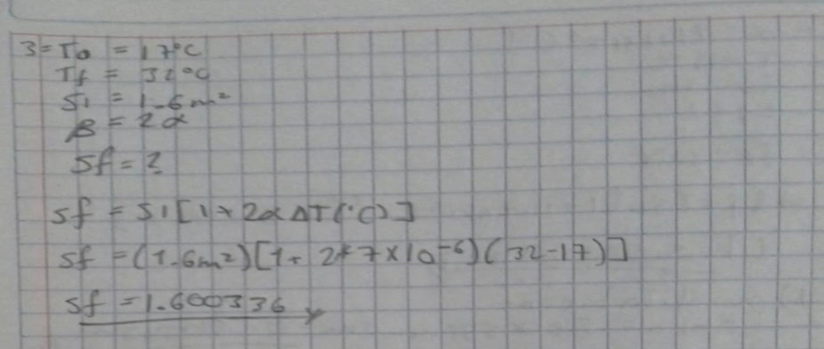

* A una temperatura de 23°C una puerta de aluminio mide 2 m de largo y 0.9 de ancho. ¿Cuál será su dilatación superficial al disminuir la temperatura a 12°C?

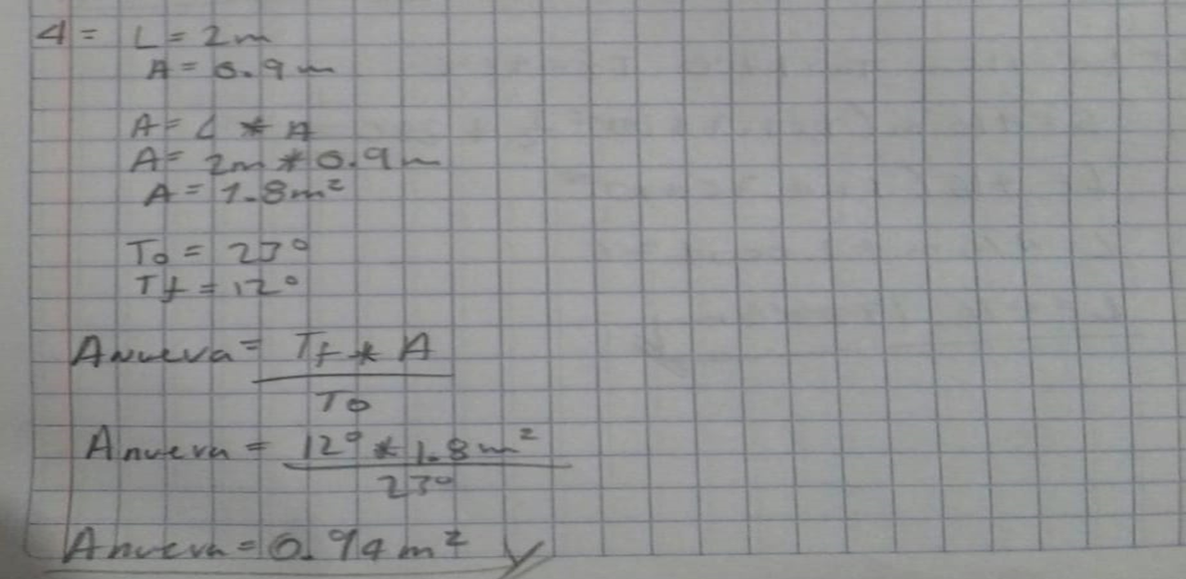

* 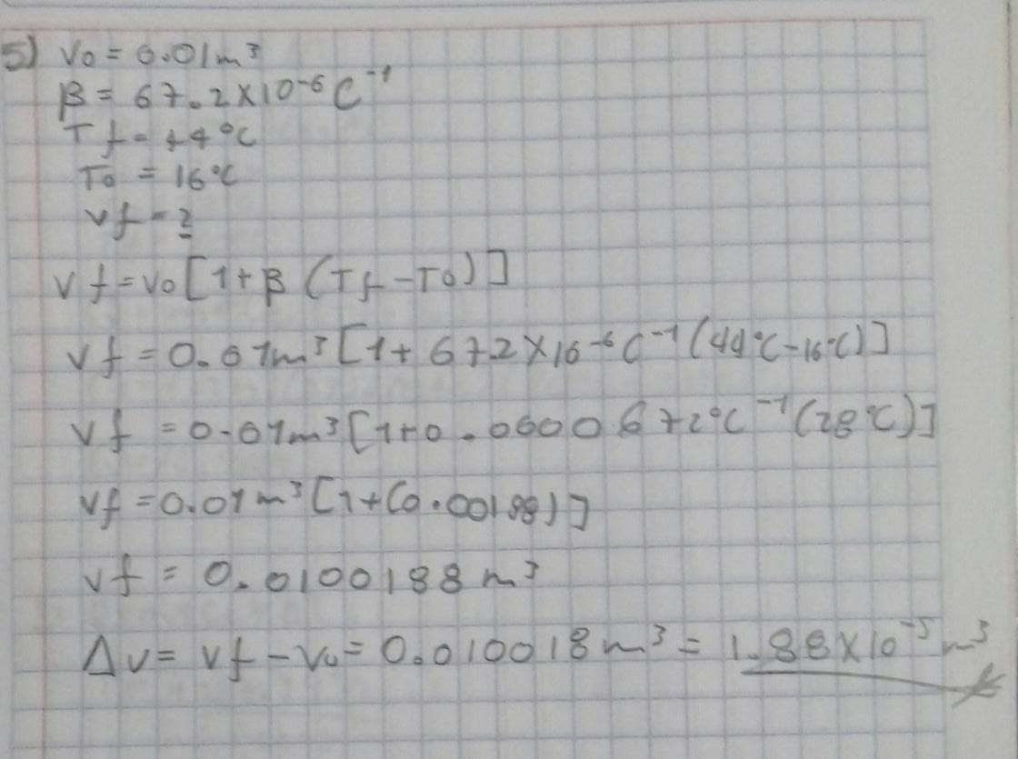Una barra de aluminio de 0.01 m3 a 16°C se calienta a 44°C. Calcula su volumen final y su dilatación cubica.
* Explica en qué consiste la dilatación irregular del agua por medio de un cuadro sinoptico y menciona tres ejemplos de la vida cotidiana.
* Cada sustancia necesita de diferente cantidades de calor para elevar su temperatura, a esto se le conocen como calor especifico de las sustancias, realiza una investigación sobre este tema, consulta el concepto, las aplicaciones, las expresiones matemáticas y los calores específicos de cada sustancia, no olvides que de la calidad de tu investigación dependerá el éxito en la solución de problemas.
* Resuelve los siguientes problemas.

1. ¿Qué cantidad de calor se debe aplicar a una barra de plata de 12 kg para que eleve su temperatura de 22°C a 90°C?

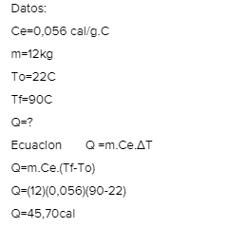

1. 600 gr de hierro se encuentran a una temperatura de 20°C. ¿Cuál será su temperatura final si se le suministran 8000 calorías?

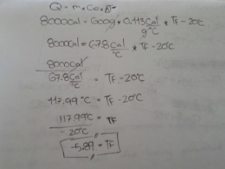

1. Determina el calor especifico de una muestra metálica de 100 gr que requiere 868 calorías para elevar su temperatura de 50°C a 90°C e identifica de que metal se trata.

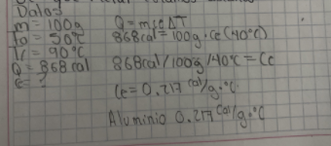

1. Determina la cantidad de calor que cede al ambiente una barra de plata de 600 gr al enfriarse de 200°C a 50°C, indica a que se refiere que el resultado sea negativo.

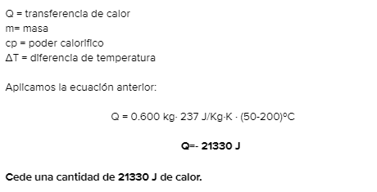

***ACTIVIDADES PREPARATORIA ABIERTA SEA FISICA 2***

***PROFESOR: Aldo Esaú Velázquez González.***

**Bloque 3**

**“Comprende las leyes de la electricidad”**

1. **Realiza las siguientes consultas y presenta un reporte escrito acerca de cada uno de ello. No olvides, los términos que consultes deberás entenderlos, para posteriormente poder explicarlos.**

***TEMA 1 LEY DE COULOMB.***

* Historia de quien la enunció

Su celebridad se basa sobre todo en que **enunció** la **ley** física que lleva su nombre (**ley de Coulomb**), que establece que la fuerza existente entre dos cargas eléctricas es proporcional al producto de las cargas eléctricas e inversamente proporcional al cuadrado de la distancia que las separa.

* Definición

Mediante una balanza de torsión, **Coulomb** encontró que la fuerza de atracción o repulsión entre dos cargas puntuales (cuerpos cargados cuyas dimensiones son despreciables comparadas con la distancia r que las separa) es inversamente proporcional al cuadrado de la distancia que las separa.

* Aplicaciones en la vida cotidiana

Algunos ejemplos en la **vida cotidiana** donde se usa o se ve reflejada la **ley de Coulomb** son: Cuando usamos imanes, si quisiéramos calcular la fuerza de atracción pudiéramos hacerlo. Cuando sentimos corriente pasar por nuestro cuerpo. Cuando se forman rayos.

* Expresión matemática (fórmula)   
  Respuesta: F = 54 X 10-3 N. 2. Determinar la fuerza que actúa entre dos cargas eléctricas 1 x 10-6C (q1) y otra carga de 2,5 x 10-6C (q2), que se encuentran en reposo y en el vacío a una distancia de 5 cm (recuerda llevar los cm a m siguiendo el Sistema Internacional de medidas).
* Unidades de medida

**Unidades de Medida** vale 9·109 Nm2/C2.

***TEMA 2 CAMPO ELÉCTRICO***

* Definición.

Un **campo eléctrico** es un **campo** de fuerza creado por la atracción y repulsión de cargas **eléctricas** (la causa del flujo **eléctrico**) y se mide en Voltios por metro (V/m). El flujo decrece con la distancia a la fuente que provoca el **campo**.

* Comportamiento de las líneas de fuerza en el campo eléctrico si es una carga puntual positiva, una carga puntual negativa, dos cargas del mismo signo y dos cargas de signo contrario.

Dado que el **campo eléctrico** es una magnitud vectorial que en cada punto del ... de la **fuerza** que experimentaría una **carga positiva si** se situara en ese punto. ... análogo se obtiene que las **líneas** de **fuerza** llegan a las cargas **negativas**. ... de **fuerza** del **campo eléctrico** de **dos cargas puntuales** del **mismo signo** e igual ...

* Expresión matemática (fórmula).

Para calcularla se utiliza la **fórmula** F = q.E, tomando en cuenta que si la carga es positiva (q > 0), la fuerza **eléctrica** tendrá el mismo signo que el **campo** y q se moverá en el mismo sentido; mientras que si la carga es negativa (q < 0), ocurrirá todo al revés.

* Unidades de medida.

 Un **campo eléctrico** es un **campo** de fuerza creado por la atracción y repulsión de cargas eléctricas (la causa del flujo **eléctrico**) y se mide en Voltios por metro (V/m).

***TEMA 3 LEY DE OHM***

* Historia de quien la enunció.

Georg Simon **Ohm** (Erlangen, Baviera; 16 de marzo de 1789 - Múnich, 6 de julio de 1854) fue un físico y matemático alemán que aportó a la teoría de la electricidad la **ley de Ohm**.

* Definición.

La **ley de Ohm** se usa para determinar la relación entre tensión, corriente y resistencia en un circuito eléctrico. Para los estudiantes de electrónica, la **ley de Ohm** (**E** = IR) **es** tan fundamental como lo **es** la ecuación de la relatividad de Einstein (**E** = mc²) para los físicos.

* Aplicaciones en la vida cotidiana.

Un ejemplo en la **vida** diaria sería cuando uno conecta un aparato (como la nevera) a La Luz eléctrica, es decir, le aplicamos un voltaje. Internamente, la nevera tiene circuitos que al recibir ese voltaje, inducen una corriente que ayuda al sistema de enfriamiento

* Expresión matemática (fórmula).

La **ley de Ohm** expresada en forma de ecuación es V=RI, donde V es el potencial eléctrico en voltios, I es la corriente en amperios y R es la resistencia en **ohms**.

* Unidades de medida.

el voltio para la tensión; el amperio para la intensidad; y el ohmio para la resistencia.

* Problemas donde se aplica la Ley de Ohm.

***TEMA 4 CIRCUITOS ELÉCTRICOS***

* Circuitos en serie, sus características con respecto a Intensidad, Voltaje, Resistencia y representación gráfica.

**Circuitos** de **serie**. ... La corriente en un **circuito en serie** atraviesa todos los componentes **del circuito**. Por lo tanto, todos los componentes en una conexión en **serie** llevan la misma corriente. La característica principal de un **circuito en serie** es que solo tiene una ruta en la que su corriente puede fluir.

* Circuitos en paralelo, sus características con respecto a Intensidad, Voltaje, Resistencia y representación gráfica.

Los terminales de entrada y salida de cada uno de los componentes se conectan en **paralelo**. Cada uno de los componentes del **circuito**, son sometidos al mismo nivel de tensión, es decir el voltaje es el mismo. La ventaja del **circuito** es el consumo uniforme de la batería.

* Circuitos mixtos, sus características con respecto a Intensidad, Voltaje, Resistencia y representación gráfica.

Las **características** del **Circuito Mixto** son las siguientes: Se caracteriza por estar compuesta por la combinación de **circuitos** en serie y paralelo. El voltaje varia dependiendo de la caida de tensión entre cada nodo. La intensidad de la corriente varía dependiendo de la conexión.

**2.- Resuelve los problemas que te proponemos a continuación:**

a) Calcula la fuerza eléctrica entre dos cargas cuyos valores son q1 = 2mC y q2= -4mC , al estar separadas en el vacio por una distancia de 30 cm

b) ¿Cuál será la separación entre dos cargas de -4 μC, si la fuerza de repulsión entre ellas es de 200 N?

c) Calcular la fuerza eléctrica entre dos cargas cuyos valores son: q1=2μC, q2=6μC, al estar separadas en el vacio por una distancia de 40 cm. Determinar también el valor de la fuerza eléctrica, si las cargas se sumergieran en agua.

d) Una carga eléctrica de 2µC se encuentra en el aire a 60 cm de otra carga. La fuerza con la cual se rechazan es de 3 x 10-1N, ¿Cuál es el valor de la carga desconocida?

e) Determina la distancia a la que se encuentran dos cargas eléctricas de 7 X 10-8 C al rechazarse con una fuerza de 4.41 x 10-3N